
МИНИСТЕРСТВО НАУКИ И ВЫСШЕГО ОБРАЗОВАНИЯ РОССИЙСКОЙ ФЕДЕРАЦИИ
Федеральное государственное бюджетное образовательное учреждение высшего образования
«МИРЭА − Российский технологический университет»
РТУ МИРЭА
Институт кибербезопасности и цифровых технологий (ИКБ) Кафедра КБ-14 «Цифровые технологии обработки данных»
Направление подготовки
09.03.02 Информационные системы и технологии
Практическая работа №6
Часть 1:
Задание:
Рассмотреть роли, присутствующие в базе данных из практической работы №5, проверить соответствие прав ролей следующим требованиям:
Администратор системы управляет доступом сотрудников: выдает логины и пароли, которые шифруются, пользователям, формирует группы пользователей: аналитиков, менеджеров. Также администраторы могут редактировать всю информацию (включая информацию о ЦОДе, сотрудниках, услугах и оборудования) того центра, в котором они числятся администраторами. центра, в котором они числятся администраторами.
Запрос:
SELECT * FROM dpc;
Сейчас он работает, но возвращает все ЦОДы. Это ошибка, потому что администратор должен видеть только свой ЦОД.
Исправление: ограничить доступ через RLS.
ALTER TABLE dpc ENABLE ROW LEVEL SECURITY;
CREATE POLICY admin_dpc_policy
ON dpc
FOR ALL
TO admin
USING (id_dpc = current_setting('app.current_dpc')::int);
Теперь тот же запрос будет возвращать только строки своего ЦОДа.

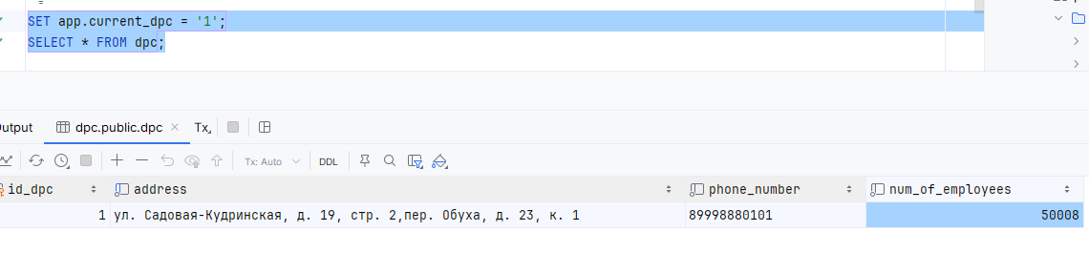

- Менеджер может читать, добавлять и удалять клиентов; читать, добавлять и удалять покупки услуг и оборудования клиентов. Но в целях безопасности, менеджеры могут видеть в информационной системе только тех клиентов, с которыми они работают. Также нужно предусмотреть механизм перехода клиента от одного менеджера к другому.
Пользователь: логин manager1, пароль manager_pass.
Запрос:
SELECT * FROM client;

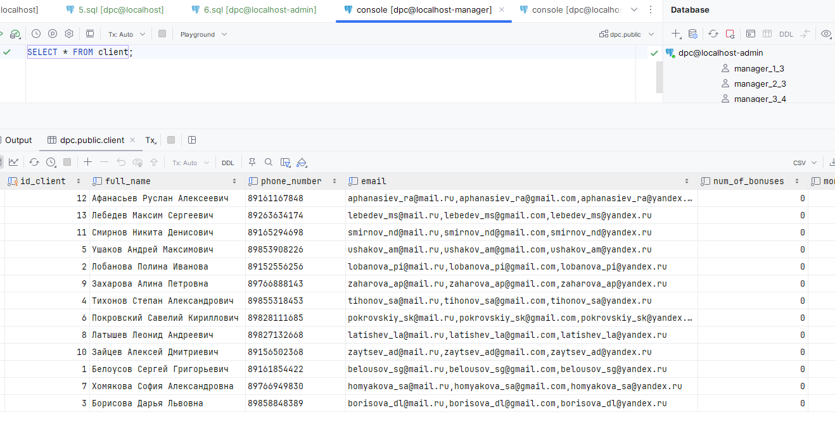
Сейчас либо показывает всех клиентов, либо работает только для конкретных id_client (жёстко прописанных). Это неправильно, так как менеджер должен видеть только своих клиентов.
Исправление: добавить связь менеджера с клиентами.
ALTER TABLE client ADD COLUMN manager_id INT;
И настроить политику:
CREATE POLICY manager_client_policy
ON client
FOR ALL
TO manager
USING (manager_id = current_setting('app.current_user_id')::int);
Теперь запрос возвращает только клиентов конкретного менеджера.
Дополнительно появляется возможность передачи клиента:
UPDATE client
SET manager_id = 2
WHERE id_client = 10;

- Аналитики имеют доступ на чтение из любой таблицы, а также сбор статистики и формирование отчетов. Система генерирует отчёты. Отчёты показывают общий доход ЦОДов, доход каждого заведения, внутренние отчёты о сотрудниках, услугах, оборудовании, какие услуги и оборудование приносят больше всего доход, какие меньше и т.д.
Аналитикам даём доступ на чтение ко всем таблицам:
CREATE ROLE analyst NOINHERIT;

GRANT CONNECT ON DATABASE your_db TO analyst;

GRANT USAGE ON SCHEMA public TO analyst;

GRANT SELECT ON ALL TABLES IN SCHEMA public TO analyst;

ALTER DEFAULT PRIVILEGES IN SCHEMA public
GRANT SELECT ON TABLES TO analyst;

Доход цодов
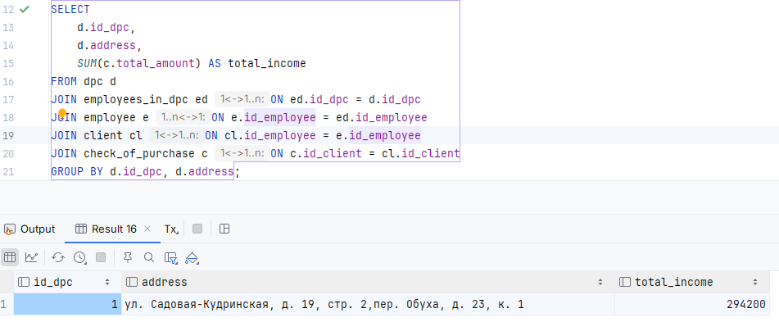
Доход по услугам
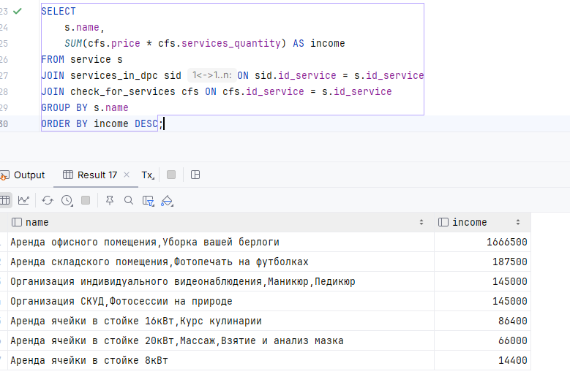
Доход по оборудованию
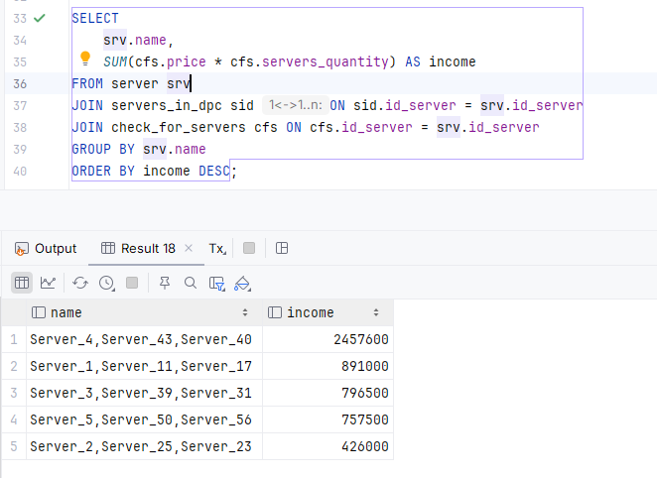
Изменить некорректные права доступа, обосновать внесённые изменения.
Часть 2:
Задание 1:
Рассмотреть следующие транзакции для базы данных из практической работы №5:
--транзакция 1
BEGIN;
--первое чтение данных
SELECT s.name, c.cores_num, r.memory_quantity FROM server s
LEFT JOIN cpu c ON s.id_cpu = c.id_cpu
LEFT JOIN rom r ON s.id_rom = r.id_rom
WHERE s.id_server = 1 AND s.price > 1000;
--другая транзакция изменяет данные и завершается
--второе чтение данных
SELECT s.name, c.cores_num, r.memory_quantity FROM server s
LEFT JOIN cpu c ON s.id_cpu = c.id_cpu
LEFT JOIN rom r ON s.id_rom = r.id_rom
WHERE s.id_server = 1 AND s.price > 1000;
COMMIT;

--транзакция 2
BEGIN;
--обновляем данные о сервере и комплектующих (заменили виды комплектующих новыми)
UPDATE server SET price = 1500 WHERE id_server = 1;
UPDATE cpu SET cores_num = cores_num + 2 WHERE id_cpu = (SELECT id_cpu FROM server WHERE id_server = 1);
UPDATE rom SET memory_quantity = memory_quantity + 500 WHERE id_rom = (SELECT id_rom FROM server WHERE id_server = 1);
COMMIT;

Опишите, какая проблема возникает при их выполнении, как она именуется. Исправьте транзакции так, чтобы они выполнялись параллельно, запросы в них выполнялись в том же порядке, но проблема не возникала. Приведите не менее двух вариантов решения, обоснуйте их.
При параллельном выполнении транзакций возникает проблема неповторяющегося чтения (Non-repeatable Read). Первая транзакция дважды читает одни и те же данные, но между чтениями вторая транзакция изменяет их и выполняет COMMIT, поэтому результаты SELECT могут отличаться.
Вариант 1 — уровень изоляции REPEATABLE READ
Используется согласованный снимок данных на момент начала транзакции.
BEGIN TRANSACTION ISOLATION LEVEL REPEATABLE READ;

SELECT s.name, c.cores_num, r.memory_quantity
FROM server s
LEFT JOIN cpu c ON s.id_cpu = c.id_cpu
LEFT JOIN rom r ON s.id_rom = r.id_rom
WHERE s.id_server = 1 AND s.price > 1000;

SELECT s.name, c.cores_num, r.memory_quantity
FROM server s
LEFT JOIN cpu c ON s.id_cpu = c.id_cpu
LEFT JOIN rom r ON s.id_rom = r.id_rom
WHERE s.id_server = 1 AND s.price > 1000;

COMMIT;
Обоснование:
Обе выборки внутри транзакции видят одинаковые данные, даже если другая транзакция выполнила UPDATE.

Вариант 2 — блокировки SELECT ... FOR UPDATE
Первая транзакция блокирует строки до завершения работы.
BEGIN;

SELECT s.name, c.cores_num, r.memory_quantity
FROM server s
LEFT JOIN cpu c ON s.id_cpu = c.id_cpu
LEFT JOIN rom r ON s.id_rom = r.id_rom
WHERE s.id_server = 1 AND s.price > 1000
FOR UPDATE;

SELECT s.name, c.cores_num, r.memory_quantity
FROM server s
LEFT JOIN cpu c ON s.id_cpu = c.id_cpu
LEFT JOIN rom r ON s.id_rom = r.id_rom
WHERE s.id_server = 1 AND s.price > 1000;

COMMIT;
Вторая транзакция не сможет изменить заблокированные строки до завершения первой транзакции, поэтому данные между чтениями не изменятся.

Задание 2:
Рассмотреть следующие транзакции:
--транзакция 1
BEGIN;
--первое чтение данных
SELECT * FROM employee
RIGHT JOIN employees_in_dpc eid on employee.id_employee = eid.id_employee
WHERE eid.id_dpc = 5;
--вторая транзакция удаляет строки из таблиц и завершается
--второе чтение данных
SELECT * FROM employee
RIGHT JOIN employees_in_dpc eid on employee.id_employee = eid.id_employee
WHERE eid.id_dpc = 5;
--третья транзакция добваляет строку и завершается
--третье чтение данных
SELECT * FROM employee
RIGHT JOIN employees_in_dpc eid on employee.id_employee = eid.id_employee
WHERE eid.id_dpc = 5;
COMMIT;

--транзакция 2
BEGIN;
--уволился работник
UPDATE dpc SET num_of_employees = num_of_employees – 1 WHERE id_dpc IN (SELECT id_dpc FROM employees_in_dpc WHERE id_employee = 31)
DELETE FROM employees_in_dpc WHERE id_employee = 31;
DELETE FROM employee WHERE id_employee = 31;
COMMIT;

--транзакция 3
BEGIN;
--другой работник взял его ставку
INSERT INTO employees_in_dpc (id_dpc, id_employee) VALUES (5,30);
COMMIT;

Опишите, какая проблема возникает при их выполнении, как она именуется. Исправьте транзакции так, чтобы они выполнялись параллельно, запросы в них выполнялись в том же порядке, но проблема не возникала. Приведите не менее двух вариантов решения, обоснуйте их.
При параллельном выполнении данных транзакций возникает проблема фантомного чтения (Phantom Read). Она проявляется в том, что в рамках одной транзакции повторные выборки одного и того же запроса возвращают разное количество строк.
В первой транзакции выполняется три одинаковых запроса SELECT, которые читают сотрудников одного DPC (id_dpc = 5). Однако между этими чтениями вторая транзакция удаляет сотрудника, а третья транзакция добавляет нового сотрудника. В результате набор строк изменяется: сначала одна группа сотрудников, затем уменьшенная, затем снова изменённая. Это нарушает консистентность представления данных внутри одной транзакции.
Вариант 1 — уровень изоляции REPEATABLE READ / SERIALIZABLE
Одним из решений является установка уровня изоляции REPEATABLE READ. В этом случае первая транзакция работает с фиксированным снимком данных, созданным в момент начала транзакции. Все три SELECT вернут одинаковый результат, несмотря на изменения во второй и третьей транзакции.
Ещё более строгий вариант — SERIALIZABLE, который гарантирует полную изоляцию транзакций и предотвращает фантомные вставки и удаления, хотя может приводить к откату одной из транзакций при конфликте.
Вариант 2 — блокировки диапазона (SELECT FOR SHARE / FOR UPDATE)
Другой способ — использование блокировок при чтении данных. Например, можно изменить первый запрос на:
SELECT *
FROM employee
RIGHT JOIN employees_in_dpc eid ON employee.id_employee = eid.id_employee
WHERE eid.id_dpc = 5
FOR SHARE;
или FOR UPDATE, если требуется более строгая блокировка.
Это приведёт к тому, что строки, связанные с сотрудниками DPC 5, будут заблокированы, и вторая и третья транзакции не смогут их изменить или удалить до завершения первой транзакции. Таким образом предотвращается появление новых или исчезновение существующих строк во время чтения.

Задание 3:
Рассмотреть следующие транзакции:
--транзакция 1
BEGIN;
--выполняется 1-ой
UPDATE server SET price = price + 500 WHERE id_server = 1;
--выполняется 3-ей
UPDATE server SET price = price + 1000 WHERE id_server = 2;
COMMIT;

--транзакция 2
BEGIN;
--выполняется 2-ой
UPDATE server SET price = price + 500 WHERE id_server = 2;
--выполняется 4-ой
UPDATE server SET price = price + 1000 WHERE id_server = 1;
COMMIT;

Опишите, какая проблема возникает при их выполнении, как она именуется. Исправьте транзакции так, чтобы они выполнялись параллельно, но проблема не возникала. Приведите не менее двух вариантов решения, обоснуйте их.
При параллельном выполнении данных транзакций возникает проблема взаимной блокировки (deadlock, тупик).
Ситуация развивается следующим образом:
первая транзакция сначала обновляет server с id_server = 1, затем пытается обновить id_server = 2;
вторая транзакция делает наоборот: сначала обновляет id_server = 2, затем id_server = 1.
В результате первая транзакция удерживает блокировку на строке 1 и ждёт строку 2, а вторая удерживает строку 2 и ждёт строку 1. Ни одна из транзакций не может продолжиться — возникает циклическое ожидание ресурсов, то есть deadlock.

Вариант 1 — единый порядок доступа к ресурсам
всегда обращаться к строкам таблицы в одном и том же порядке.
Например, обе транзакции должны обновлять записи строго по возрастанию id_server:
Исправленные транзакции:
BEGIN;
UPDATE server SET price = price + 500 WHERE id_server = 1;
UPDATE server SET price = price + 1000 WHERE id_server = 2;
COMMIT;
BEGIN;
UPDATE server SET price = price + 1000 WHERE id_server = 1;
UPDATE server SET price = price + 500 WHERE id_server = 2;
COMMIT;
(важно: порядок одинаковый — сначала 1, потом 2)
Такое решение предотвращает циклическое ожидание, так как блокировки всегда берутся в одном направлении.

Вариант 2 — использование явной блокировки строк (FOR UPDATE)
Можно заранее захватывать нужные строки в определённом порядке:
BEGIN;
SELECT id_server FROM server WHERE id_server = 1 FOR UPDATE;
SELECT id_server FROM server WHERE id_server = 2 FOR UPDATE;
UPDATE server SET price = price + 500 WHERE id_server = 1;
UPDATE server SET price = price + 1000 WHERE id_server = 2;
COMMIT;
И аналогично для второй транзакции (в том же порядке блокировки).
Такой подход гарантирует, что транзакция заранее получает все нужные блокировки и не блокируется на середине выполнения.

Задание 4:
По ошибке была добавлена информация о наличии серверов с id_server = 5 в ЦОДе 2 (транзакция 1). После завершения транзакции 1 началась транзакция 2 с уровнем изоляции Repeatable Read. Параллельно транзакции 2 в другом сеансе началась транзакция 3 с уровнем Read Committed, которая удалила внесённые транзакцией 1 ошибочные данные и зафиксировала изменения. Видна ли строка в транзакции 2? Почему?
Завершите транзакцию 2. Повторите транзакцию 1, запустите транзакции 2 и 3, как и в предыдущий раз, но в начале транзакции 2 выполните запрос, но не обращайтесь в нем ни к одной таблице, повторите остальные действия. Что изменилось во втором случае, видна ли строка в транзакции 2? Почему?
1) Первый сценарий (Repeatable Read + Read Committed)
Во второй транзакции установлен уровень изоляции Repeatable Read. Это означает, что все SELECT-запросы внутри транзакции работают с фиксированным снимком базы данных, созданным в момент первого обращения к данным (первого SELECT).
Третья транзакция работает на уровне Read Committed, поэтому она:
видит только зафиксированные изменения,
удаляет ошибочные строки,
фиксирует изменения через COMMIT.
Однако во второй транзакции строка не видна ни после удаления, ни после фиксации изменений в третьей транзакции.
Причина:
в режиме Repeatable Read транзакция 2 продолжает работать со старой версией снимка данных, в котором строка ещё существовала на момент начала первого чтения. PostgreSQL использует механизм MVCC, поэтому изменения, сделанные после старта транзакции 2, не отображаются.
Итог: строка во 2-й транзакции видна (в первом сценарии), даже если её уже удалили.

2) Завершение транзакции 2
После COMMIT транзакция 2 завершает работу и её снимок данных уничтожается.

3) Второй сценарий (пустой запрос в начале Repeatable Read)
Теперь изменяется важный момент:
в начале транзакции 2 выполняется запрос, который не обращается ни к одной таблице (например, SELECT 1;).
В PostgreSQL это важно, потому что:
снимок данных для Repeatable Read создаётся при первом обращении к данным (первом реальном SELECT к таблицам);
пустой запрос не создаёт snapshot данных БД.
Значит:
транзакция 2 не фиксирует старую версию данных сразу,
а при первом реальном SELECT позже получает уже актуальный снимок.

Итог второго сценария
Теперь поведение меняется:
транзакция 3 удаляет строку и фиксирует изменения;
транзакция 2 при первом обращении к таблицам получает уже новый снимок;
поэтому строка во второй транзакции НЕ видна.

Почему изменилось поведение
Разница объясняется тем, что:
в первом сценарии snapshot был зафиксирован при первом SELECT к таблицам;
во втором сценарии snapshot был отложен до момента первого обращения к данным, и к тому времени изменения уже были зафиксированы другой транзакцией.

Задание 5:
Напишите запросы, которые позволяют выполнить начисление бонусов клиентам, используя транзакции. Функция должна использовать уровень изоляции транзакции "Serializable". Протестируйте изолируемость с использованием нескольких параллельных сеансов, чтобы убедиться, что начисление бонусов не может быть выполнено дважды (двумя параллельными транзакциями). Объясните ваше решение.
Начисление бонусов клиентам должно выполняться внутри транзакции с уровнем изоляции SERIALIZABLE, так как этот уровень обеспечивает выполнение транзакций так, как будто они происходят последовательно. Это позволяет исключить ситуации, когда два параллельных процесса могут одновременно начислить бонусы одному и тому же клиенту, нарушив целостность данных.
Базовый вариант транзакции начисления бонусов выглядит следующим образом: сначала устанавливается уровень изоляции, затем выполняется блокировка строки клиента, после чего происходит обновление количества бонусов.
BEGIN;
SET TRANSACTION ISOLATION LEVEL SERIALIZABLE;
SELECT num_of_bonuses
FROM client
WHERE id_client = 1
FOR UPDATE;
UPDATE client
SET num_of_bonuses = num_of_bonuses + 10
WHERE id_client = 1;
COMMIT;
Использование FOR UPDATE необходимо для того, чтобы заблокировать строку клиента и не позволить другой транзакции изменить её до завершения текущей операции. Однако одного этого механизма может быть недостаточно для защиты от повторного начисления в более сложных сценариях.
Более надёжный подход заключается в использовании таблицы логирования начислений бонусов. Это позволяет сделать операцию идемпотентной, то есть гарантировать, что бонус за одно событие не будет начислен дважды даже при повторных попытках выполнения транзакции.
BEGIN;
SET TRANSACTION ISOLATION LEVEL SERIALIZABLE;
DO $$
BEGIN
IF NOT EXISTS (
SELECT 1
FROM bonus_log
WHERE id_client = 1 AND id_check = 100
) THEN
UPDATE client
SET num_of_bonuses = num_of_bonuses + 10
WHERE id_client = 1;
INSERT INTO bonus_log(id_client, id_check)
VALUES (1, 100);
END IF;
END $$;
COMMIT;
В данном случае таблица bonus_log фиксирует факт начисления бонуса, и повторная попытка начисления для того же клиента и чека становится невозможной.
Для проверки изолируемости необходимо использовать два параллельных сеанса. В первом сеансе запускается транзакция и выполняется обновление, но коммит не производится. Во втором сеансе выполняется аналогичная транзакция.
-- Сеанс 1
BEGIN;
SET TRANSACTION ISOLATION LEVEL SERIALIZABLE;
UPDATE client
SET num_of_bonuses = num_of_bonuses + 10
WHERE id_client = 1;
-- COMMIT не выполняется сразу
-- Сеанс 2 (параллельно)
BEGIN;
SET TRANSACTION ISOLATION LEVEL SERIALIZABLE;
UPDATE client
SET num_of_bonuses = num_of_bonuses + 10
WHERE id_client = 1;
При выполнении таких параллельных транзакций PostgreSQL обнаруживает конфликт сериализации. В результате одна из транзакций завершается ошибкой:
ERROR: could not serialize access due to concurrent update
Это означает, что система не допустила некорректного параллельного выполнения и сохранила целостность данных. Пользовательская логика должна предусматривать повторный запуск транзакции при такой ошибке.
Таким образом, использование уровня изоляции SERIALIZABLE вместе с блокировками или таблицей логов обеспечивает корректное начисление бонусов и исключает возможность двойного начисления при параллельной работе нескольких транзакций.

Задание 6:
Начните транзакцию Repeatable Read и выполните какой-нибудь запрос. В другом сеансе создайте временную таблицу, заполните её данными о покупках клиентов в определённом промежутке времени. Видно ли в первой транзакции описание таблицы в системном каталоге? Можно ли в ней прочитать строки таблицы? Объясните.
В первой сессии запускается транзакция с уровнем изоляции REPEATABLE READ, после чего выполняется любой простой запрос. Этот уровень изоляции фиксирует снимок данных на момент начала транзакции, и все последующие операции внутри неё работают с этим неизменяемым представлением базы данных.
BEGIN;
SET TRANSACTION ISOLATION LEVEL REPEATABLE READ;
SELECT COUNT(*) FROM client;
Во второй сессии создаётся временная таблица и заполняется данными о покупках клиентов за определённый период времени. Временная таблица существует только в рамках текущего соединения и не видна другим сессиям.
CREATE TEMP TABLE temp_purchases AS
SELECT *
FROM check_of_purchase
WHERE date_of_purchase BETWEEN '2026-01-01' AND '2026-01-31';
В первой транзакции эта временная таблица не отображается в системном каталоге. Это связано с тем, что временные таблицы имеют область видимости, ограниченную одной сессией, и не попадают в общий снимок данных, используемый транзакцией REPEATABLE READ.
Попытка получить список таблиц через системный каталог также не покажет созданную временную таблицу:
SELECT *
FROM pg_catalog.pg_tables
WHERE tablename = 'temp_purchases';
Результат этого запроса в первой транзакции будет пустым, так как временная таблица принадлежит другой сессии и не существует в её контексте.
Также невозможно прочитать строки временной таблицы из первой транзакции, поскольку доступ к данным временной таблицы ограничен той сессией, в которой она была создана. Даже при более низком уровне изоляции или его повышении доступ к этим данным невозможен.
Таким образом, в первой транзакции:
описание временной таблицы в системном каталоге не видно
строки таблицы недоступны для чтения
Это объясняется тем, что временные таблицы в PostgreSQL изолированы на уровне сессии, а уровень изоляции транзакции влияет только на видимость постоянных данных базы, но не на объекты, созданные в других соединениях.

Отчет оформить в формате doc (docx) или pdf и выслать на проверку.

